Экологическое образование и образование для устойчивого развития

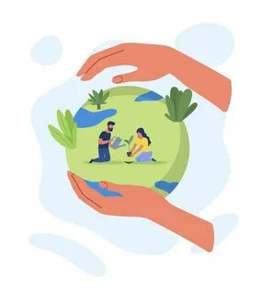

Экологическое образование

Экология изучается в школе в рамках учебных предметов:
Биология: изучение взаимодействия организмов со средой обитания, обмен веществ и энергии, приспособленность организмов.
География: рассмотрение природных зон, климата, сфер Земли и их экологических особенностей.
Химия: изучение взаимодействия веществ с окружающей средой, химических процессов в экосистемах.
Физика: рассмотрение физических явлений и процессов, влияющих на окружающую среду (например, распространение звука в воде, световые режимы).
История: анализ взаимодействия человека и природы в разные исторические эпохи, влияние войн на окружающую среду.
Русский язык: анализ функций языка как носителя культуры, изучение стилей речи в контексте экологических проблем.
Литература: знакомство с произведениями, отражающими отношение человека к природе, развитие навыков выражения своего отношения к природе через творчество.
Изобразительное искусство и музыка: рассмотрение природы как источника вдохновения, исторических корней искусства.
В виде элективных курсов. Некоторые школы предлагают факультативные или элективные курсы по экологии.

Во внеурочной деятельности и дополнительном образовании. Экологическое просвещение часто реализуется через кружки, проекты и экскурсии.

Цели школьного экологического образования
Согласно Федеральному государственному образовательному стандарту, одна из ключевых задач — формирование основ экологической культуры, соответствующего экологического мышления и умения применять экологические знания на практике.

Образование для устойчивого развития
ОУР рассматривает взаимодействие человека, общества и природы в более широком контексте. Устойчивое развитие — это не только экология. Оно включает три составляющие: социальную (справедливость, благополучие людей), экономическую (рациональное использование ресурсов, «зелёная» экономика) и экологическую. Поэтому ОУР — это не просто «экология + экономика + социум». Это попытка научить человека видеть эти связи, оценивать последствия своих действий для всех трёх сфер сразу.

Как ОУР представлено в школьной программе
В рамках федеральных государственных образовательных стандартов (ФГОС) идеи устойчивого развития не выделены в отдельный предмет, но их элементы пронизывают разные области знаний.
Интегрированный курс «Экология». На старшей ступени обучения (в 10–11 классах) предусмотрен курс «Экология» в предметной области «Физическая культура, экология и основы безопасности жизнедеятельности». Его задачи — сформировать у школьников представления об экологической культуре как условии сбалансированного развития общества и природы, а также развить экологическое мышление.
Транспредметный подход. Идеи устойчивого развития встраиваются в содержание разных дисциплин: на уроках обществознания, географии, биологии, экономики и других предметов ученики анализируют взаимосвязи между экологическими, социальными и экономическими аспектами. Это помогает увидеть проблему комплексно, а не как набор разрозненных фактов.

Программа формирования экологической культуры. В рамках ФГОС предусмотрена общешкольная программа, направленная на воспитание ответственного отношения к природе и здоровому образу жизни.

Ключевые понятия ОУР:
Экологический императив — границы допустимой активности человека, которые нельзя переступать.
Экологическое качество жизни — баланс между потребностями человека и сохранением здоровой среды.
Экологическая культура как основа для гармонизации отношений в системе «природа — человек — общество — производство».
Методы:

Традиционные группы методов (по характеру взаимодействия с материалом)
Наглядные методы. Это наблюдение за природными объектами и явлениями, экскурсии, работа с иллюстрациями, макетами, видео и VR-турами. Например, длительные наблюдения за ростом растения или сезонными изменениями в парке учат замечать закономерности. Наглядность особенно важна на ранних этапах: она формирует конкретные, «живые» представления о природе.
Словесные методы. Рассказы, беседы, чтение научно-популярных и художественных текстов о природе, эвристические дискуссии (когда учитель задаёт вопросы, а ученики сами приходят к выводам). Пример: после экскурсии в лес проводят беседу «Что мы заметили необычного?» и обсуждают взаимосвязи: почему одни растения растут под деревьями, а другие — на открытых местах.
Практические методы. Сюда входят опыты и эксперименты, моделирование, игры, труд в природе (уход за растениями, кормление птиц), проектная деятельность. Например, простой эксперимент с проращиванием семян в разных условиях помогает понять, что нужно растениям для жизни.

Практико-ориентированные и современные методы
Метод проектов. Ученики не просто получают знания, а решают реальную задачу: анализируют качество воздуха или воды в своём районе, разрабатывают план озеленения школьного двора, создают мини-компостер. Проект учит системному подходу и связывает экологию с экономикой и социумом — это уже близко к образованию для устойчивого развития.
Кейс-методы и анализ реальных ситуаций. Разбирают локальные проблемы: строительство свалки рядом с посёлком, вырубка парка, загрязнение реки. Ученики оценивают последствия для экосистемы, жителей и экономики, предлагают решения и аргументируют их.
Игровые и имитационные технологии. Деловые и ролевые игры, где участники «примеряют» роли экологов, чиновников, жителей, бизнеса. Например, игра «Совет города: строить ли новый завод?» учит учитывать разные интересы и искать компромисс.
Моделирование. Создание схем, карт, физических моделей (например, макета водосборного бассейна), чтобы наглядно показать потоки воды, распространение загрязнений, пищевые цепи. Это помогает увидеть невидимые связи в природе.
Цифровые инструменты и citizen science. Использование датчиков качества воздуха/воды, мобильных приложений для учёта птиц и растений, участие в научных волонтёрских проектах. Так школьники становятся не пассивными наблюдателями, а участниками реальных исследований.

Методы, формирующие ценностное отношение
Экологические практики заботы. Регулярный уход за живыми объектами (уголок природы, школьный сад, кормушка) развивает эмпатию и ответственность.
Этические дискуссии. Обсуждение дилемм: «Можно ли вырубать лес ради дороги?», «Как справедливо распределять ресурсы между поколениями?». Это помогает осознать, что экология — это ещё и вопрос ценностей и справедливости.
Искусство и сторителлинг. Рисование, фотография, создание экологических сказок и комиксов, театральные постановки. Такой подход усиливает эмоциональную вовлечённость и делает тему ближе.

Как ОУР формирует экологическую культуру
Даёт целостную картину вместо разрозненных фактов. В традиционном экологическом образовании человек узнаёт, например, что пластик разлагается сотни лет. В рамках ОУР этот факт сразу помещают в контекст: откуда берётся пластик, как его производство влияет на экономику регионов, почему люди продолжают его использовать и какие альтернативы есть у разных социальных групп.
Смещает фокус с «знать» на «делать». ОУР делает упор на деятельностный подход: вместо того чтобы просто слушать лекции, человек участвует в проектах — от сортировки отходов в школе до расчёта углеродного следа своего района. Пример: ученики могут провести аудит энергопотребления в классе, предложить меры по экономии и проследить эффект в течение месяца. Такая практика закрепляет навыки и превращает разовые действия в устойчивые привычки.
Развивает критическое мышление и работу с неопределённостью. Экологические проблемы редко имеют одно «правильное» решение. ОУР учит видеть компромиссы и оценивать последствия: например, переход на электромобили снижает выбросы в городе, но производство аккумуляторов имеет свой экологический след. Учащиеся учатся анализировать такие дилеммы, не искать простые ответы и принимать решения с учётом разных факторов.
Работает с ценностями и этикой. ОУР помогает осознать связь между личным выбором и общим благом: ответственное потребление, уважение к природе, справедливость по отношению к будущим поколениям. Для этого используют дискуссии, кейс-методы, ролевые игры, где нужно встать на позицию разных заинтересованных сторон (местных жителей, бизнеса, экологов).
Учитывает локальный контекст и культуру. Важная черта ОУР — опора на местные проблемы и традиции. В одном регионе это может быть сохранение водоёмов, в другом — борьба с опустыниванием или поддержка традиционных способов ведения хозяйства. Такой подход делает обучение более осмысленным и повышает мотивацию: человек видит, что его действия реально влияют на место, где он живёт.

Практические примеры влияния ОУР на экологическую культуру
Школьный проект по раздельному сбору отходов. Учащиеся не только сортируют мусор, но и анализируют, сколько отходов производит школа, договариваются с подрядчиком о вывозе вторсырья, проводят просветительские акции для родителей. В результате меняется не только инфраструктура, но и нормы поведения в школьном сообществе.
Кейс «Город будущего». Школьники проектируют район с учётом энергоэффективности, доступности общественного транспорта и зелёных зон. Они учатся балансировать интересы разных групп и понимать, что «экологичность» — это не только про растения, но и про социальную справедливость и экономику.
Расчёт личного экологического следа. Индивидуальные расчёты с последующим обсуждением помогают осознать, какие сферы жизни дают наибольший вклад в нагрузку на планету (питание, транспорт, покупки), и выбрать реалистичные изменения в поведении.

Отличия образованя для устойчивого развития от экологического образования
Критерий | Экологическое образование | Образование для устойчивого развития (ОУР)
Фокус | Знания о природе и воздействии человека | Целостное мировоззрение и ответственное поведение
Подход | Преимущественно познавательный | Деятельностный, ценностный, междисциплинарный
Результат | Экологическая грамотность | Экологическая культура как часть повседневной жизни и профессиональной этики
Методы | Лекции, экскурсии, лабораторные работы | Проекты, кейсы, моделирование, социальное проектирование

Чтобы правильно сортировать бытовые отходы, нужно разделять их на фракции и соблюдать правила подготовки вторсырья

Самый практичный вариант: завести два контейнера (или пакета):
Вторсырьё — чистые перерабатываемые отходы (пластик, стекло, металл, бумага).
Смешанные отходы — всё остальное, включая загрязнённые и неперерабатываемые вещи.
Можно добавить третью ёмкость — для органики (если планируете компостировать) или для опасных отходов.

Основные фракции и что к ним относится
Фракция | Что можно сдавать | Важные нюансы
Пластик | ПЭТ-бутылки (маркировка 1), флаконы из-под бытовой химии (2), пакеты и плёнка (4), контейнеры (5). | Маркировка в треугольнике — ключ. Пластик «7» (Other) почти нигде не принимают. Снимайте крышки (они могут быть из другого пластика), этикетки можно оставить.
Стекло | Бутылки, банки, флаконы. | Ополосните, снимите металлические крышки. Не подходят: жаропрочное стекло, зеркала, керамика, лампочки.
Металл | Алюминиевые банки, жестяные банки, металлические крышки, фольга (чистая). | Сплющите банки — так они занимают меньше места.
Бумага и картон | Газеты, офисная бумага, тетради, чистые картонные коробки. | Удалите скрепки, скотч, пластиковые окошки. Не принимают: ламинированную бумагу, чеки, втулки от туалетной бумаги, бумажные стаканчики (они с плёнкой).
Органика | Остатки еды, очистки, чайная заварка, кофейная гуща, скорлупа. | В городе чаще всего выбрасывают в смешанные отходы. Если есть компостер (на даче) или диспоузер — можно перерабатывать дома.

Готовим отходы к сдаче
Эти правила сильно повышают шансы, что вторсырьё действительно переработают:
- Ополосните тару. Остатки молока, йогурта или соуса портят всю партию бумаги и пластика.
- Снимите лишнее. Крышки, дозаторы, металлические ободки — отдельно. Многослойную упаковку (например, тетрапак) уточняйте отдельно: в некоторых городах её принимают, но не везде.
- Сжимайте и складывайте. Пластиковые бутылки — сплющить, картонные коробки — разобрать и сложить. Это экономит место и упрощает транспортировку.
- Разделяйте композитные материалы. Если упаковку легко разобрать (картон + пластиковая вставка), разберите и сдайте по частям. Если не разделяется — в смешанные отходы.
Пример: коробка из-под пиццы. Картон с жирными пятнами не примут как макулатуру. Саму коробку — в смешанные отходы, чистые части (если есть) — в бумагу.

Опасные отходы
Их нужно сдавать в специальные пункты приёма:
батарейки и аккумуляторы;
ртутные градусники, энергосберегающие лампы;
бытовая химия, краски, растворители;
электроника (телефоны, провода, старые ноутбуки).
Найти ближайший пункт можно на карте экопунктов вашего города или на сайте регионального оператора по обращению с ТКО.

Ошибки и как их избежать
«Всё пластиковое — в пластик». Нет: пластиковые столовые приборы, подложки из вспененного полистирола (пенопласт), вакуумные лотки от мяса часто не принимают.
«Бумажные стаканчики — это бумага». На самом деле они покрыты плёнкой и не перерабатываются как макулатура.
«Если на упаковке есть значок переработки — её точно примут». Значок говорит о материале, а не о возможности переработки в вашем городе. Ориентируйтесь на маркировку и местные правила.

Маркировка пластика. Не все пластики принимают на переработку. Чаще всего берут PET (1), HDPE (2), реже — LDPE (4) и PP (5). Пластик с маркировкой «7» (Other) почти нигде не принимают.
Загрязнение фракций. Если в контейнер для бумаги попадут пищевые отходы, вся партия может стать непригодной для переработки. Поэтому предварительная очистка и разделение критически важны.
Региональные особенности. В разных городах и регионах перечень принимаемых фракций и правила сортировки могут отличаться. Всегда стоит уточнять правила у местного оператора по обращению с ТКО или на сайте экопунктов.

Перерабатывающие знаки

Эти обозначения помогают определить тип материала, из которого сделана упаковка, и понять, можно ли ее сдавать в переработку.
Наиболее распространенные обозначения:
- PET (или PETE, цифра 1) - полиэтилентерефталат, используется для бутылок, упаковки и контейнеров. Хорошо перерабатывается.
- HDPE (2) - полиэтилен высокой плотности, из него делают канистры и плотные флаконы. Тоже легко перерабатывается.
- PVC (3) - поливинилхлорид, трудноперерабатываемый пластик (чаще всего не принимается).
- LDPE (4) - мягкий полиэтилен (пакеты, пленки). Частично перерабатывается.
- PP (5) - полипропилен, из него делают крышки, контейнеры, одноразовую посуду. Хорошо поддается переработке.
- PS (6) - полистирол, одноразовые стаканчики и пенопласт. Практически не перерабатывается. Поддается переработке, но масштабы ограничены инфраструктурой
- OTHER (7) - «прочие» виды пластика, которые могут быть переработаны в полимерпесчаную плитку или другие изделия. Переработка не масштабная, точечная.
♻ Цифры от 1 до 7 внутри треугольника из стрелок - это и есть коды переработки, регулируемые стандартом ISO 11469.

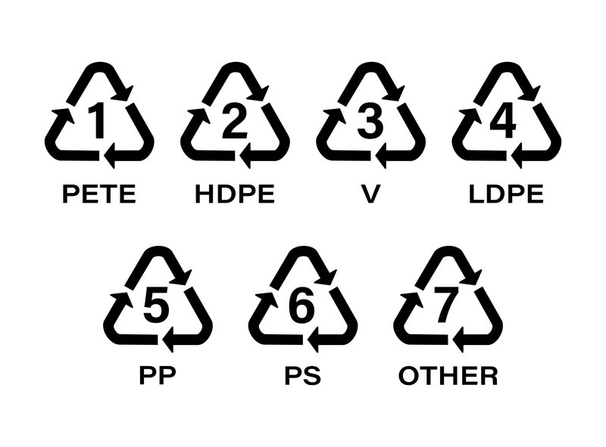

Маркировка мусорных контейнеров

Чаще всего применяют цветовую маркировку — определённый цвет подсказывает, какие отходы в бак бросать.
Какие цвета встречаются и что они могут означать (в зависимости от региональной схемы):
Серый — для смешанных (несортированных) твёрдых коммунальных отходов (ТКО).
Синий — часто для нескольких групп однородных отходов (например, пластик, металл, макулатура).
Оранжевый — для незагрязнённых изделий из пластика, а также лома чёрных и цветных металлов.
Зелёный — для стекла.
Коричневый — для органических отходов (пищевые остатки, очистки), но обычно с оговоркой: напитки и табачные изделия в эту категорию не входят.

Помимо цвета, на контейнере могут быть:
Пиктограммы — графические символы (например, бутылка для пластика, стекло, банан для органики). Они здорово дополняют цвет и помогают быстро сориентироваться.
Надписи — прямо указывают, что в бак можно бросать (например, «пластик», «стекло», «смешанные отходы»).
Контактная информация — для промышленных или специальных контейнеров часто указывают данные владельца (название организации, телефон диспетчерской).
Класс опасности — если контейнер предназначен для опасных отходов (I–IV классы), на нём размещают знаки согласно ГОСТ и ДОПОГ.

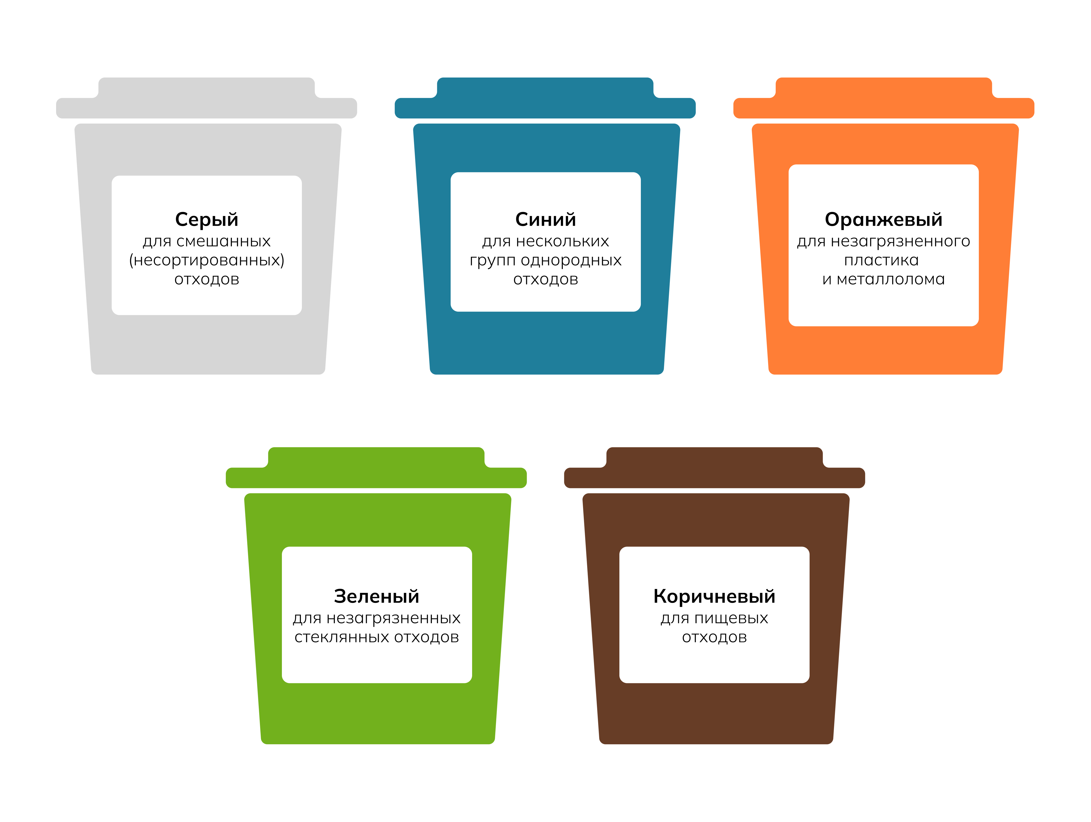

Что делать, если в вашем дворе нет контейнеров для раздельного сбора
- Узнайте у управляющей компании или на сайте администрации города, где находятся ближайшие пункты приёма вторсырья.
- Участвуйте в акциях по сбору (часто их проводят экодвижения и торговые сети).
- Начните с одной фракции — например, собирайте только ПЭТ-бутылки или макулатуру.

